Zvučnik Mikado MD-BT30
Uputstva za upotrebu

Punjenje
Prije prvog korištenja napunite uređaj. Spojite jedan kraj priloženog USB USB kabla na računalo ili neki drugi USB izvor napajanja, a drugi u USB konektor za punjenje na zvučniku. Crvena LED-ica će indicirati da se uređaji puni, a kad je uređaji potpuno napunjen LED-ica će se isključiti.
*U uređaji je ugrađena Litiumska baterija. Ne otvarajte uređaji I ne pokušavajte zamijeniti bateriju. Ne izlažite uređaji visokim temperaturama i ne bacajte ga u vatru
Bluetooth
Uključite zvučnike pritiskom i držanjem Tipke 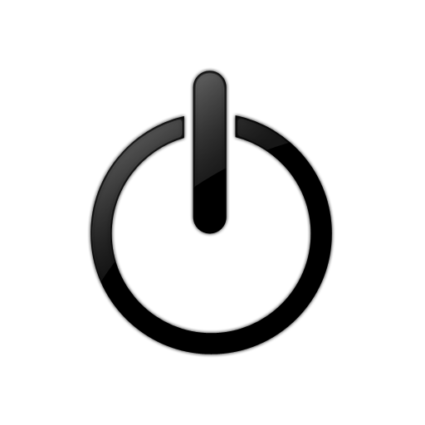M 3 sekunde.
Zvučnici će se uključiti i začut će se zvuk „Bluetooth mode“
Pretražite Bluetooth uređaje na smartphoneu ili uređaju koji želite upariti sa zvučnikom.
Odaberite mikado na listi uređaja.
Nakon uspješnog spajanja začut će se zvuk
Pritisnite tipku kratko za reprodukciju/pauzu ili dugo za otspajanje bluetootha. Za vrijeme reprodukcije pritisnite tipku ◀◀ kratko za za prethodnu pjesmu ili dugo za smanjivanje glasnoće te tipku ▶▶ kratko za slijedeću pjesmu ili dugo za povećavanje glasnoće. Kratkim pritiskom na mode može se promijeniti mod rada.
AUX
Spojite jedan kraj USB kabela (Kabel nije priložen u pakiranju) u micro USB konektor na satu, a 3.5mm stereo jack konektor u audio izlaz.Pritisnite kratko mod tipku da prebacite zvučnik u aux mod rada. Začut će se zvuk „AUX input mode“.Pritisnite PLAY/PAUSE tipku kratko za reprodukciju/pauzu Za vrijeme reprodukcije pritisnite tipku ◀◀ kratko za za prethodnu pjesmu ili dugo za smanjivanje glasnoće te tipku ▶▶ kratko za slijedeću pjesmu ili dugo za povećavanje glasnoće. Glasoću možete podesiti i pomoću potenciometra na prednjoj strani.
FM radio
Pritisnite MODE tipku da prebacite uređaj u FM radio mod. Začut će se zvuk „FM voice mode“
Pritisnite PLAY/PAUSE tipku za pretragu kanala. Pritisnite tipku ◀◀ kratko za za prethodnu stanicu ili dugo za smanjivanje glasnoće te tipku ▶▶ kratko za slijedeću stanicu ili dugo za povećavanje glasnoće.
MicroSD kartica
Umetnite microSD karticu ( microSD nije priložena u pakiranju) u utor za microSD karticu. Pritisnite MODE tipku da prebacite uređaj u music play mode. Začut će se zvuk „Music play mode“. Pritisnite PLAY/PAUSE tipku kratko za reprodukciju/pauzu. Za vrijeme reprodukcije pritisnite tipku ◀◀ kratko za za prethodnu pjesmu ili dugo za smanjivanje glasnoće te tipku ▶▶ kratko za slijedeću pjesmu ili dugo za povećavanje glasnoće.
USB
Umetnite USB stick u USB port(Stick nije priložen u pakiranju). Pritisnite MODE tipku da prebacite uređaj u music play mode. Začut će se zvuk „Music play mode“. Pritisnite PLAY/PAUSE tipku kratko za reprodukciju/pauzu. Za vrijeme reprodukcije pritisnite tipku ◀◀ kratko za za prethodnu pjesmu ili dugo za smanjivanje glasnoće te tipku ▶▶ kratko za slijedeću pjesmu ili dugo za povećavanje glasnoće.
Zvučnik Mikado MD-BT30
Uputstva za upotrebu

Punjenje
Prije prvog korištenja napunite uređaj. Spojite jedan kraj priloženog USB USB kabla na računalo ili neki drugi USB izvor napajanja, a drugi u USB konektor za punjenje na zvučniku. Crvena LED-ica će indicirati da se uređaji puni, a kad je uređaji potpuno napunjen LED-ica će se isključiti.
*U uređaji je ugrađena Litiumska baterija. Ne otvarajte uređaji I ne pokušavajte zamijeniti bateriju. Ne izlažite uređaji visokim temperaturama i ne bacajte ga u vatru
Bluetooth
Uključite zvučnike pritiskom i držanjem Tipke M 3 sekunde.
Zvučnici će se uključiti i začut će se zvuk „Bluetooth mode“
Pretražite Bluetooth uređaje na smartphoneu ili uređaju koji želite upariti sa zvučnikom.
Odaberite mikado na listi uređaja.
Nakon uspješnog spajanja začut će se zvuk
Pritisnite tipku kratko za reprodukciju/pauzu ili dugo za otspajanje bluetootha. Za vrijeme reprodukcije pritisnite tipku ◀◀ kratko za za prethodnu pjesmu ili dugo za smanjivanje glasnoće te tipku ▶▶ kratko za slijedeću pjesmu ili dugo za povećavanje glasnoće. Kratkim pritiskom na mode može se promijeniti mod rada.
AUX
Spojite jedan kraj USB kabela (Kabel nije priložen u pakiranju) u micro USB konektor na satu, a 3.5mm stereo jack konektor u audio izlaz.Pritisnite kratko mod tipku da prebacite zvučnik u aux mod rada. Začut će se zvuk „AUX input mode“.Pritisnite PLAY/PAUSE tipku kratko za reprodukciju/pauzu Za vrijeme reprodukcije pritisnite tipku ◀◀ kratko za za prethodnu pjesmu ili dugo za smanjivanje glasnoće te tipku ▶▶ kratko za slijedeću pjesmu ili dugo za povećavanje glasnoće. Glasoću možete podesiti i pomoću potenciometra na prednjoj strani.
FM radio
Pritisnite MODE tipku da prebacite uređaj u FM radio mod. Začut će se zvuk „FM voice mode“
Pritisnite PLAY/PAUSE tipku za pretragu kanala. Pritisnite tipku ◀◀ kratko za za prethodnu stanicu ili dugo za smanjivanje glasnoće te tipku ▶▶ kratko za slijedeću stanicu ili dugo za povećavanje glasnoće.
MicroSD kartica
Umetnite microSD karticu ( microSD nije priložena u pakiranju) u utor za microSD karticu. Pritisnite MODE tipku da prebacite uređaj u music play mode. Začut će se zvuk „Music play mode“. Pritisnite PLAY/PAUSE tipku kratko za reprodukciju/pauzu. Za vrijeme reprodukcije pritisnite tipku ◀◀ kratko za za prethodnu pjesmu ili dugo za smanjivanje glasnoće te tipku ▶▶ kratko za slijedeću pjesmu ili dugo za povećavanje glasnoće.
USB
Umetnite USB stick u USB port(Stick nije priložen u pakiranju). Pritisnite MODE tipku da prebacite uređaj u music play mode. Začut će se zvuk „Music play mode“. Pritisnite PLAY/PAUSE tipku kratko za reprodukciju/pauzu. Za vrijeme reprodukcije pritisnite tipku ◀◀ kratko za za prethodnu pjesmu ili dugo za smanjivanje glasnoće te tipku ▶▶ kratko za slijedeću pjesmu ili dugo za povećavanje glasnoće.

